2022年度
甘肃省有色金属地质勘查局兰州矿产勘查院部门决算

目录
第一部分 部门概况
一、部门职责
二、机构设置
第二部分 2022年度部门决算表
一、收入支出决算总表
二、收入决算表
三、支出决算表
四、财政拨款收入支出决算总表
五、一般公共预算财政拨款支出决算表
六、一般公共预算财政拨款基本支出决算明细表
七、政府性基金预算财政拨款收入支出决算表
八、国有资本经营预算财政拨款支出决算表
九、财政拨款“三公”经费支出决算表
第三部分 2022年度部门决算情况说明
一、收入支出决算总体情况说明
二、收入决算情况说明
三、支出决算情况说明
四、财政拨款收入支出决算总体情况说明
五、一般公共预算财政拨款支出决算情况说明
六、一般公共预算财政拨款基本支出决算情况说明
七、机关运行经费支出情况说明
八、政府采购支出情况说明
九、国有资产占用情况说明
十、政府性基金预算财政拨款收支决算情况说明
十一、国有资本经营预算财政拨款支出情况说明
十二、财政拨款“三公”经费支出决算情况说明
第四部分 预算绩效情况说明
第五部分 名词解释

第一部分 部门概况
一、部门职责
甘肃省有色金属地质勘查局兰州矿产勘查院（以下简称兰州矿产勘查院）系甘肃省有色金属地质勘查局下属的专业从事地质勘查找矿工作的法人事业单位，主要从事矿产地质勘查、水文地质勘查、工程地质勘查、环境地质勘查、地球物理勘查、地球化学勘查、地质测绘、地质勘探工程、岩石、矿物、土壤及水质分析化验、鉴定与测试、选矿实验、矿山技术咨询、矿石回收、矿石销售、承包采矿工程、矿业开发等工作。
二、机构设置
兰州矿产勘查院内设：院部、总工办、信息中心、地质项目部、资质办、矿权办、综合项目部、测量项目部、工程处、办公室、党群工作部、资质办公室、后勤服务部、人事科、社保科、生产经营科、财务科、纪检监察科、审计科、工会、离退休办公室、调研办公室、安全科、设备材料科、中心实验室、抛沙基地管理办公室等26个部门，各职能部门分工明确，职责清楚，能很好地完成职能工作。
人员情况：本年度省级事业单位部门决算编制单位1个，独立核算单位1个，全队共有职工359人;其中：本年年初我单位有在职职工349人，年内增加28人，退休18人，报告期期末有在职职工359人，2021年内在职职工的平均人数为354人。
第二部分 2022年度部门决算表
一、收入支出决算总表
二、收入决算表
三、支出决算表
四、财政拨款收入支出决算总表
五、一般公共预算财政拨款支出决算表
六、一般公共预算财政拨款基本支出决算明细表
七、政府性基金预算财政拨款收入支出决算表
八、国有资本经营预算财政拨款支出决算表
九、财政拨款“三公”经费支出决算表

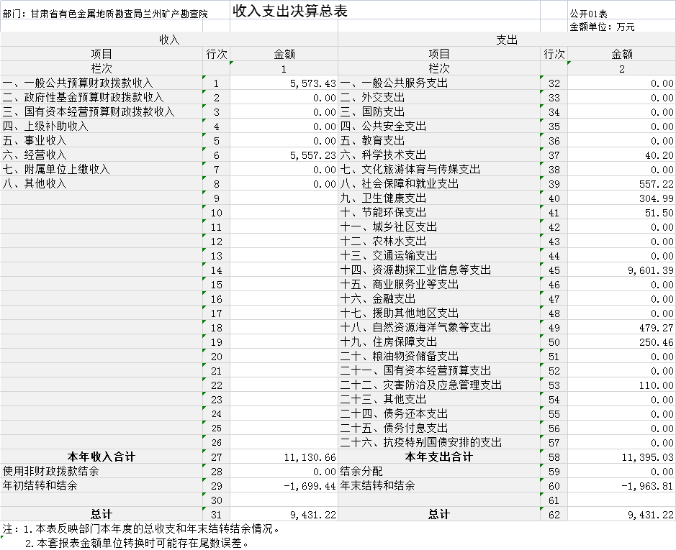
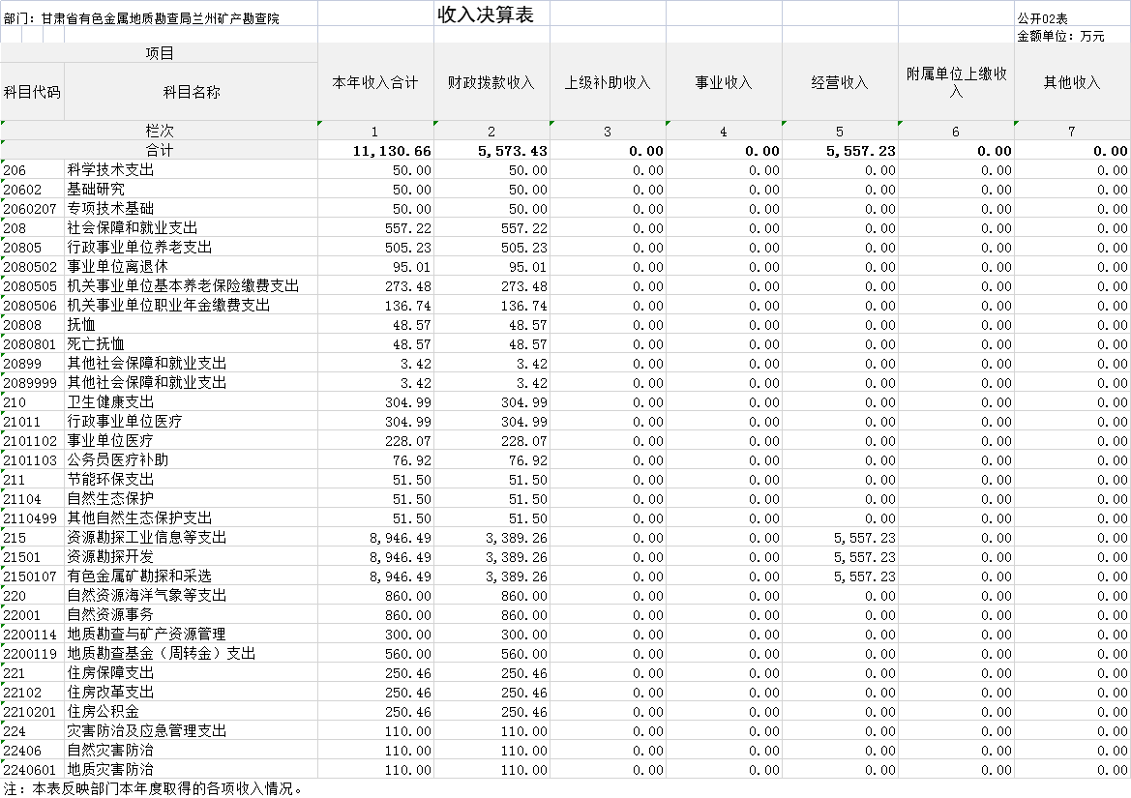

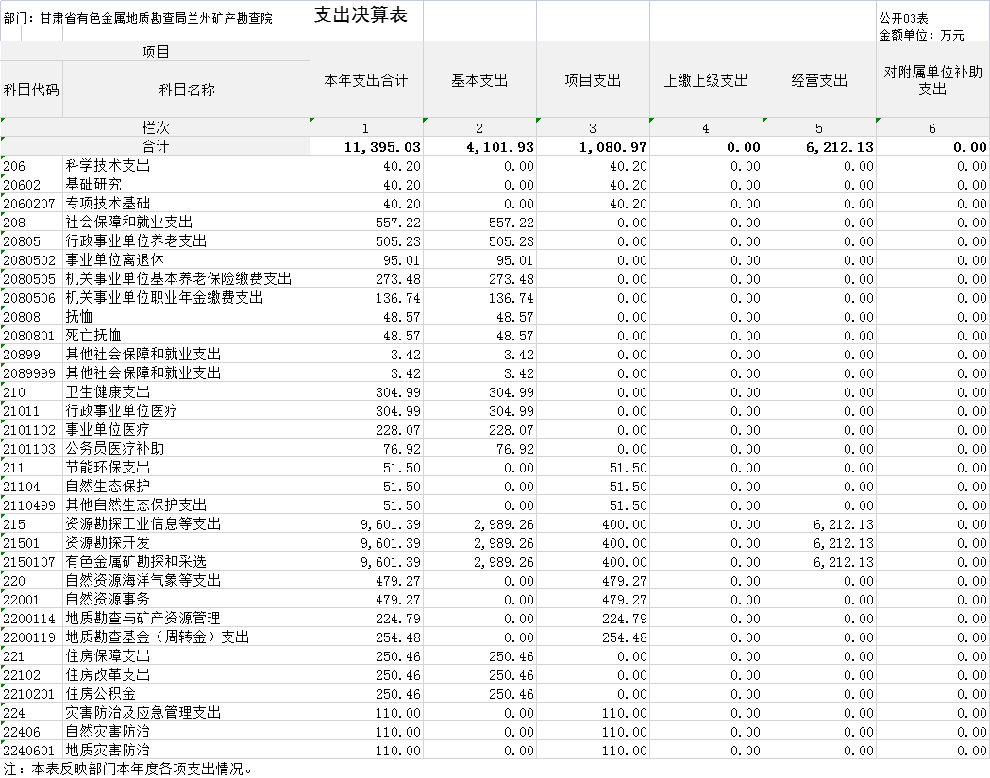
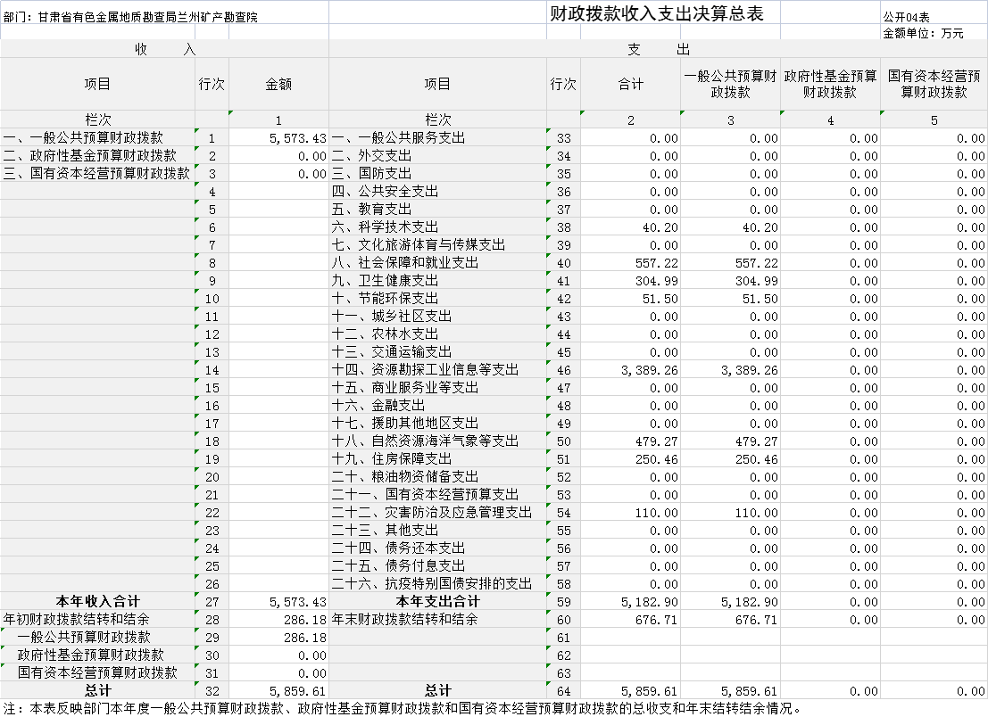

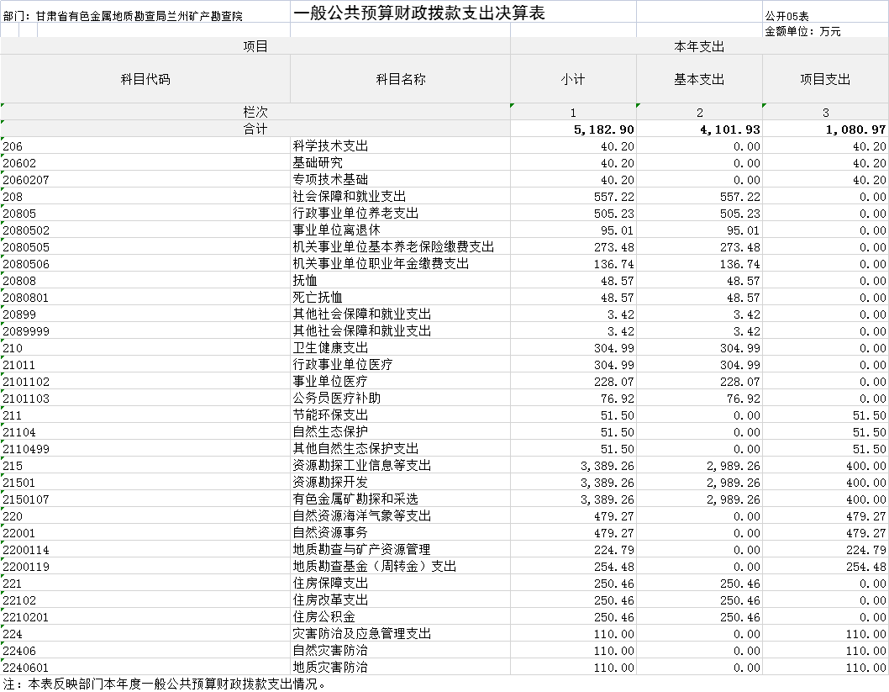
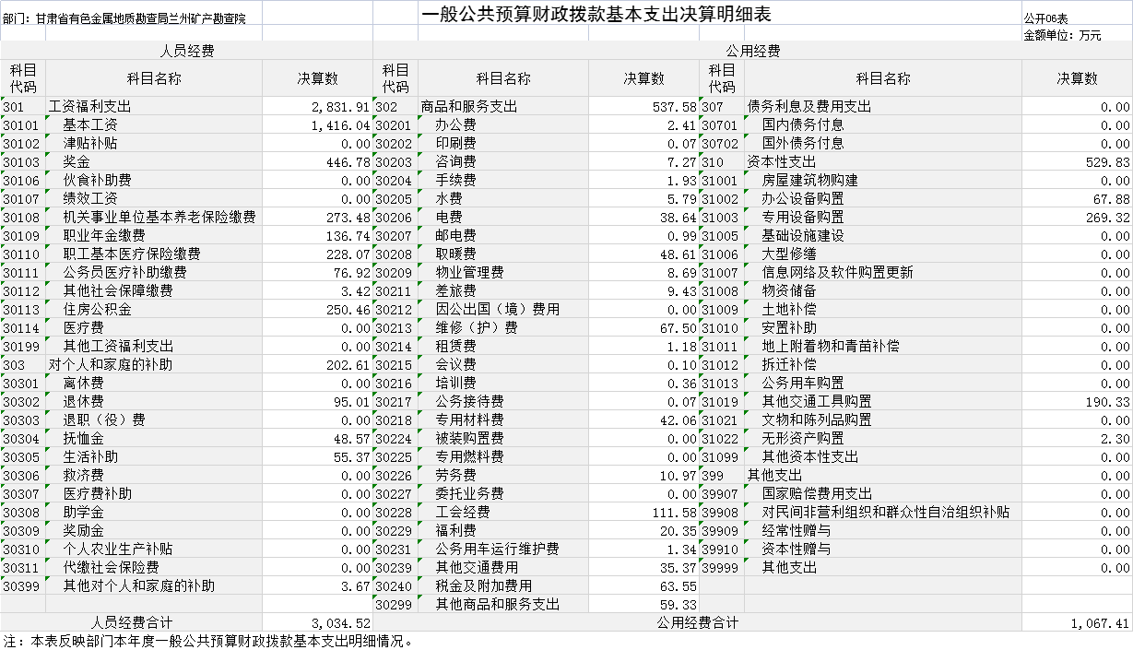

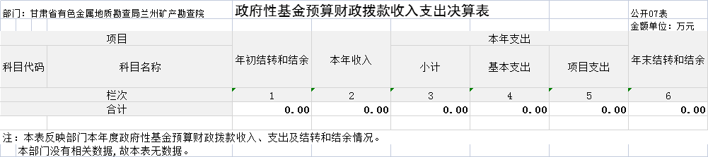
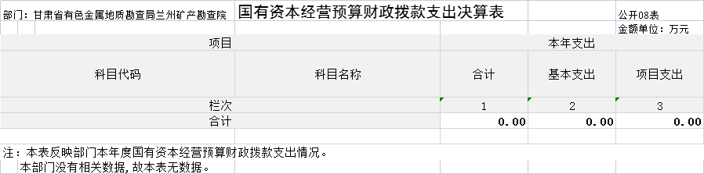

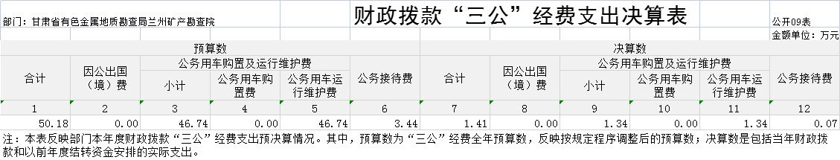

第三部分 2022年度部门决算情况说明
一、收入支出决算总体情况说明
2022年度收、支总计9431.22万元。与上年度相比,收、支总计各减少2230.24万元,下降19.12%,主要原因是本年度收支减少。本年收入合计11130.66万元，本年支出合计11395.03万元，年初结转和结余-1699.44万元，年末结转和结余-1963.81万元。
二、收入决算情况说明
2022年度收入合计11130.66万元,其中：财政拨款收入5573.43万元,占50.07%；经营收入5557.23万元,占49.93%。通过下图可以看出，经营收入占到总收入的49.93%，表明我单位在地勘市场还需积极开拓新兴市场，增加市场竞争力和占有率。一般公共预算财政拨款收入主要是人员经费。

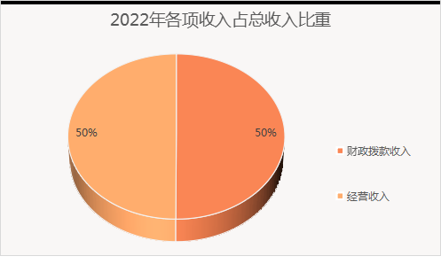

三、支出决算情况说明
2022年度支出合计11395.03万元,其中：基本支出4101.93万元,占36.00%；项目支出1080.97万元,占9.49%；经营支出6212.13万元,占54.52%。通过下图可以看出我单位经营支出大于财政拨款基本支出。

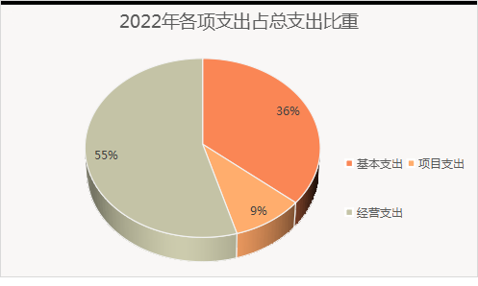
四、财政拨款收入支出决算总体情况说明
2022年度财政拨款收、支总计均为5859.61万元。与上年相比,各减少271.58万元,下降4.43%。主要原因是财政项目金额较上年减少。
本单位2022年度实际收到的一般公共预算财政拨款收入5573.43万元，基本支出4101.93万；（其中：事业单位离退休经费95.01万元，死亡抚恤48.57万元，基本养老保险缴费支出273.48 万元，职业年金缴费支出136.74万元，事业单位医疗228.07万元，住房公积金250.46万元,公务员医疗76.92万元，其他社会保障缴费3.42万元，工资及商品服务支出2989.26万元。）项目支出1471.5万元。

五、一般公共预算财政拨款支出决算情况说明
2022年度一般公共预算财政拨款支出5182.90万元,较上年决算数减少662.11万元,下降11.33%。主要原因是财政项目金额较上年减少。基本支出4101.93万元；（其中：事业单位离退休经费95.01万元，死亡抚恤48.57万元，基本养老保险缴费支出273.48万元，职业年金缴费支出136.74 万元，事业单位医疗228.07万元，住房公积金250.46万元，公务员医疗76.92万元，其他社会保障缴费3.42万元，工资及商品服务支出2989.26万元。）项目支出1080.97万元。（其中：年初预算业务费项目资金400万元；2022年自然资源保护能力建设资金支出51.5万元；自然资源部黄河上游战略性矿产资源重点实验室创新人才培养与平台建设支出40.2万元，结转结余9.80万元；2022年省级基础地质调查项目资金（甘肃省西成矿田磨沟一带铅锌矿调查评价支出49.43万元，结转结余150.57万元、甘肃省景泰县响水沟天然矿泉水资源调查评价支出77.98万元，结转结余22.02万元）；2021年省级基础地质调查项目资金（甘肃省陇南市厂坝-郭家沟-带铅锌多金属矿异常查证）支出97.38万元，结转结余0.15万元；2022年省级第二批地质勘查基金项目资金（甘肃省陇南市赵家沟金矿普查）支出46.96万元，结转结余253.04万元；2022年省级第三批地质勘查基金项目资金（甘肃省西秦岭成矿带铅锌金锑多金属矿找矿选区研究）支出18.88万元，结转结余241.11万元；2021年省级地质勘查基金项目资金（甘肃省徽县半坡山铅锌矿普查）支出188.64万元；2022年中央自然灾害防治体系建设补助资金（陇南市成县城关镇1:1万地质灾害精细调查）支出80.00万元；2022年省级第二批地质灾害防治专项资金支出30.00万元。共结转结余资金676.71万元。其中：甘肃省陇南市厂坝-郭家沟-带铅锌多金属矿异常查证为上年结转资金共97.54万元，本年度支出97.38万元，结转0.15万元，甘肃省徽县半坡山铅锌矿普查为上年结转资金共188.64万元，本年度支出188.64万元。）
1．社会保障和就业支出年初预算数为507.33万元,支出决算为557.22万元,完成年初预算的109.83%,决算数大于预算数的主要原因是后期人员经费增加。
2．卫生健康支出年初预算数为304.99万元,支出决算为304.99万元,完成年初预算的100.0%,决算数等于预算数。
3．节能环保支出年初预算数为0.00万元,支出决算为51.50万元,完成年初预算的%,决算数大于预算数的主要原因是后期自然生态保护经费增加。
4．资源勘探工业信息等支出年初预算数为3072.59万元,支出决算为3389.26万元,完成年初预算的110.31%,决算数大于预算数的主要原因是后期项目及支出增加。
5．自然资源海洋气象等支出年初预算数为286.18万元,支出决算为479.27万元,完成年初预算的167.47%,决算数大于预算数的主要原因是自然资源事务类项目增加。
6．住房保障支出年初预算数为250.46万元,支出决算为250.46万元,完成年初预算的100.0%,决算数等于预算数。
7．灾害防治及应急管理支出年初预算数为0.00万元,支出决算为110.00万元,完成年初预算的%,决算数大于预算数的主要原因是后期地质灾害防治类项目增加。
六、一般公共预算财政拨款基本支出决算情况说明
2022年度一般公共预算财政拨款基本支出4101.93万元。其中：人员经费3034.52万元,较上年决算数减少678.73万元,下降18.28%,主要原因是在职人员经费减少。人员经费用途主要包括基本工资、奖金、伙食补助费、机关事业单位基本养老保险缴费、职业年金缴费、职工基本医疗保险缴费、住房公积金、退休费等。公用经费1067.41万元,较上年决算数增加339.55万元,增长46.65%,主要原因是日常业务支出增加。公用经费用途主要包括办公费、印刷费、咨询费、手续费、水费、电费、邮电费、取暖费、物业管理费、差旅费、专用材料费、工会经费等。
七、机关运行经费支出情况说明
本年度会议费支出0.10万元,较上年决算数减少0.35万元,下降77.78%,主要原因是本年度会议减少。本年度培训费支出0.36万元,较上年决算数减少1.51万元,下降80.32%,主要原因是严格控制在合理的预算范围内。
八、政府采购支出情况说明
2022年度本部门政府采购支出合计102.01万元,其中：政府采购货物支出102.01万元。授予中小企业合同金额101.09万元,占政府采购支出总额的99.09%。
九、国有资产占用情况说明
截至2022年12月31日,本部门共有车辆11辆,其中：机要通信用车1辆、其他用车10辆,其他用车主要是用于用于生产经营活动。单价100万元(含)以上设备5台(套)。
十、政府性基金预算财政拨款收支决算情况说明
本部门2022年度无政府性基金收入,也没有使用政府性基金安排的支出。
十一、国有资本经营预算财政拨款支出情况说明
本部门2022年度没有使用国有资本经营预算安排的支出。
十二、财政拨款“三公”经费支出决算情况说明
(一)“三公”经费财政拨款支出总体情况说明
2022年度“三公”经费支出全年预算数为50.18万元,支出决算为1.41万元,决算数小于预算数的主要原因是.....(由部门根据实际情况补充),较上年决算数减少0.69万元,下降32.89%,主要原因是压减“三公”经费支出，严格公务用车、公务接待管理。
(二)“三公”经费财政拨款支出决算具体情况说明
1.因公出国(境)费用全年预算数为0.00万元,支出决算为0.00万元。
2.公务用车购置及运行维护费全年预算数为46.74万元,支出决算为1.34万元,决算数小于预算数的主要原因是严格控制在合理的预算范围内,较上年决算数减少0.49万元,下降27.15%,主要原因是严格控制在合理的预算范围内。
其中：公务用车运行维护费全年预算数为46.74万元,支出决算为1.34万元,决算数小于预算数的主要原因是严格控制在合理的预算范围内,较上年决算数减少0.49万元,下降27.15%,主要原因是严格控制在合理的预算范围内。
3.公务接待费全年预算数为3.44万元,支出决算为0.07万元,决算数小于预算数的主要原因是严格控制在合理的预算范围内,较上年决算数减少0.19万元,下降72.69%,主要原因是严格控制在合理的预算范围内。
(三)“三公”经费财政拨款支出决算实物量情况
2022年度本部门因公出国(境)共计0个团组,0人；公务用车购置0辆,公务用车保有量为1辆；国内公务接待1批次10人,其中：外事接待0批次,0人；国(境)外公务接待0批次,0人。
第四部分 预算绩效情况说明
(一)预算绩效管理工作开展情况
根据预算绩效管理要求,本部门对2022年度一般公共预算项目支出全面开展绩效自评,其中,一级项目5个,二级项目14个,共涉及资金5182.9万元,占一般公共预算项目支出总额的92.99%。对2022年度甘肃省陇南市赵家沟金矿普查、甘肃省西成矿田磨沟一带铅锌矿调查评价等10个项目开展绩效自评,共涉及资金680.97万元。通过评价，有9个项目结果为“优”，1个项目结果为“中”。
(二)绩效自评结果
我部门今年在省级部门决算中反映自然资源保护能力建设资金、 自然资源部黄河上游战略性矿产资源重点实验室人才培养与平台建设、2022-2023年度全省汛期驻守技术支撑及应急排查处置、甘肃省景泰县响水沟天然矿泉水资源调查评价、甘肃省徽县半坡山铅锌矿普查项目、甘肃省陇南市厂坝-郭家沟一带铅锌多金属矿异常查证设计项目、陇南市成县城关镇地质灾害精细调查、甘肃省西秦岭成矿带铅锌金锑多金属矿找矿靶区优选、甘肃省西成矿田磨沟一带铅锌矿调查评价、甘肃省陇南市赵家沟金矿普查绩效自评结果。
自然资源保护能力建设资金项目绩效自评综述：根据年初设定的绩效目标，项目绩效自评得分为99 分。项目全年预算数为 51.5万元，执行数为51.5万元，完成预算的 100%。项目绩效目标完成情况：一是预算资金执行率为100%；二是产出指标分值为50分，得50分；三是效益指标分值为30分，得29分；四是满意度指标分值为10分，得10分。发现的主要问题及原因：受疫情影响，部分业务未能有效开展，一定程度影响工作进度。下一步改进措施：一是进一步提高效率工作效率，保证项目实施；二是进一步做好服务对象满意度调查，推进项目更好的建设。
其他项目绩效自评情况见绩效目标自评表（详见附件）

(三)部门绩效评价结果
部门绩效自评结果主要以《2022年度甘肃省有色金属地质勘查局兰州矿产勘查院部门预算执行情况绩效自评报表》和《自评报告》的形式体现，自评表及自评报告内容完整、权重合理、数据真实、结果客观。我院将绩效自评结果作为完善政策和改进管理的重要依据，同时加强评价结果的应用，对有效支出安排预算、低效支出压减预算、无效支出进行问责，切实提高部门预算绩效管理水平。并将自评报告报送财政部门。详见附件
第五部分 名词解释
以下为常见专业名词解释目录,仅供参考,部门应根据实际情况进行解释和增减。比如可将类级功能科目和经济科目细化解释到项级。若有删减注意调整段落序号。
一、财政拨款收入：指本年度从本级财政部门取得的财政拨款,包括一般公共预算财政拨款和政府性基金预算财政拨款。
二、事业收入：指事业单位开展专业业务活动及其辅助活动取得的现金流入；事业单位收到的财政专户实际核拨的教育收费等资金在此反映。
三、经营收入：指事业单位在专业业务活动及其辅助活动之外开展非独立核算经营活动取得的现金流入。
四、其他收入：指单位取得的除“财政拨款收入”、“事业收入”、“经营收入”等以外的收入,包括未纳入财政预算或财政专户管理的投资收益、银行存款利息收入、租金收入、捐赠收入,现金盘盈收入、存货盘盈收入、收回已核销的应收及预付款项、无法偿付的应付及预收款项等。各单位从本级财政部门以外的同级单位取得的经费、从非本级财政部门取得的经费,以及行政单位收到的财政专户管理资金反映在本项内。
五、年初结转和结余：指单位上年结转本年使用的基本支出结转、项目支出结转和结余、经营结余。
六、结余分配：指单位按照国家有关规定,缴纳所得税、提取专用基金、转入事业基金等当年结余的分配情况。
七、年末结转和结余：指单位结转下年的基本支出结转、项目支出结转和结余、经营结余。
八、基本支出：指为保障机构正常运转、完成日常工作任务而发生的人员经费和公用经费。其中：人员经费指政府收支分类经济科目中的“工资福利支出”和“对个人和家庭的补助”；公用经费指政府收支分类经济科目中除“工资福利支出”和“对个人和家庭的补助”外的其他支出。
九、项目支出：指在基本支出之外为完成特定行政任务和事业发展目标所发生的支出。
十、经营支出：指事业单位在专业业务活动及其辅助活动之外开展非独立核算经营活动发生的支出。
十一、“三公”经费：指用一般公共预算财政拨款安排的因公出国(境)费、公务用车购置及运行维护费、公务接待费。其中,因公出国(境)费反映单位公务出国(境)的国际旅费、国外城市间交通费、住宿费、伙食费、培训费、公杂费等支出；公务用车购置费反映单位公务用车购置支出(含车辆购置税)；公务用车运行维护费反映单位按规定保留的公务用车燃料费、维修费、过路过桥费、保险费、安全奖励费用等支出；公务接待费反映单位按规定开支的各类公务接待(含外宾接待)支出。
十二、机关运行经费：为保障行政单位(含参照公务员法管理的事业单位)运行用于购买货物和服务等的各项公用经费,包括办公及印刷费、邮电费、差旅费、会议费、福利费、日常维护费、专用材料及一般设备购置费、办公用房水电费、办公用房取暖费、办公用房物业管理费、公务用车运行维护费以及其他费用。
附件：
一、2022年度甘肃省有色金属地质勘查局兰州矿产勘查院部门预算执行情况绩效自评报告
二、2022年度甘肃省有色金属地质勘查局兰州矿产勘查院预算执行情况绩效自评报表

